Консультация для родителей
«Закаливание детского организма»
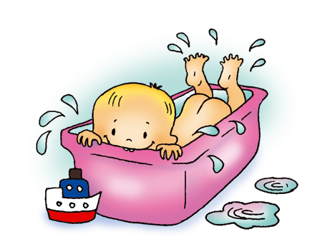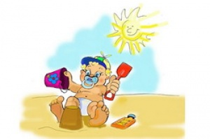
С древних времен было замечено, что закаливание способствует укреплению здоровья.
Основными природными факторами закаливания являются воздух,солнце и вода. При здоровом образе жизни (достаточное пребывание на свежем воздухе; регулярное проветривание помещения; одежда, позволяющая свободно двигаться без перегревания) эти факторы постоянно и естественно оказывают влияние на организм.
Закаливание солнцем лучше всего проводить во время прогулок или спокойной игры детей в утренние часы. Следите за тем, чтобы ребенок не «обгорел». Первое время солнечные ванны малышу удобнее принимать в легкой одежде – белой панаме, светлой рубашке и трусах. Через 3–4 дня вместо рубашки наденьте майку, еще через несколько дней он может принимать процедуры голышом. Длительность первых сеансов 1–4 минуты. Затем каждые 2–3 дня прибавляйте по 1 минуте.
После солнечной ванны желательно сделать обливание или другую водную процедуру.
Купание в открытых водоемах – самый лучший способ закаливания в летнюю пору.
Температура воды должна быть не менее 22–23 °С, воздуха 24–25 °С. Время пребывания в воде на первых порах составляет 3 минуты, а затем изо дня в день увеличивается до 6–8 минут.
Постарайтесь побыстрее обучить своего ребенка азбуке плавания. Во избежание несчастных случаев, тщательно выбирайте место для купания. Самое подходящее – с чистым песчаным дном, пологим спуском, со спокойным течением воды.
Внимательно следите за поведением ребенка в воде. После купания его необходимо насухо обтереть, быстро одеть, поиграть с ним, чтобы он в движении согрелся, а потом следует отдохнуть в тени.
Независимо от того, каким методом, в каком возрасте, дома или в детском саду проводится закаливание, следует неукоснительно соблюдать основные правила:
1. Систематическое проведение закаливающих процедур в течение всего года.
2. Постепенное увеличение интенсивности закаливания.
3. Положительный эмоциональный настрой ребенка.
4. Учет индивидуальных особенностей, состояния здоровья и возраста ребенка.
Противопоказания к началу закаливания и его продолжению считают острые заболевания, остановку в весе, раздражительность, плохой сон, появление жалоб на усталость, негативное отношение к процедурам.
